Муниципальное бюджетное дошкольное образовательное учреждение
«Детский сад№1»

Образовательный проект
«ЗАНИМАТЕЛЬНАЯ ПЛАСТИЛИНОГРАФИЯ»
(средняя группа)

Разработчик:
Воспитатель: Индрисова Р.Р.

Пластилинография — это один из сравнительно недавно появившегося, нового жанра (вида) в изобразительной деятельности.
Понятие «пластилинография» имеет два смысловых корня: «графил» — создавать, рисовать, а первая половина слова «пластилин» подразумевает материал, при помощи которого осуществляется исполнение замысла.
Этот жанр представляет собой создания лепных картин с изображением более или менее выпуклых, полуобъемных объектов на горизонтальной поверхности, с применением нетрадиционных техник и материалов.
Несмотря на то, что пластилинография – это новый вид декоративно-прикладного искусства, он успел стать неотъемлемой частью занятий с дошкольниками в ДОУ.
С раннего возраста детей знакомят с пластилином: ребёнок учится раскатывать его в руках, размазывать, сплющивать, вытягивать и скатывать, формируя примитивные фигуры и соединяя их между собой. Такой податливый материал, как пластилин, является идеальным инструментом для маленького творца.
Занимаясь пластилинографией, у ребенка развивается умелость рук, укрепляется сила рук, движения обеих рук становятся более согласованными, а движения пальцев дифференцируются, ребенок подготавливает руку к освоению такого сложного навыка, как письмо. Этому всему способствует хорошая мышечная нагрузка пальчиков.
Одним из несомненных достоинств занятий по пластилинографии с детьми младшего дошкольного возраста является интеграция предметных областей знаний. Деятельность пластилинографией позволяет интегрировать различные образовательные сферы. Темы занятий тесно переплетаются с жизнью детей, с той деятельностью, которую они осуществляют на других занятиях (по ознакомлению с окружающим миром и природой, развитию речи, и т.д.).
Такое построение занятий по образовательному проекту ” Занимательная пластилинография ” способствует более успешному освоению образовательной программы. К концу, которого дети:
Реализуют познавательную активность. Весь подбираемый материал для занятий с детьми, имеет практическую направленность, максимально опирается на имеющийся у них жизненный опыт, помогает выделить сущность признаков изучаемых объектов и явлений, активизирует образы и представления, хранящиеся в долговременной памяти. Они позволяют уточнить уже усвоенные им знания, расширить их, применять первые варианты обобщения.
В интересной игровой форме обогащают свой словарь. В процессе обыгрывания сюжета и выполнения практических действий с пластилином ведётся непрерывный разговор с детьми. Такая игровая организация деятельности детей стимулирует их речевую активность, вызывает речевое подражание, формирование и активизации словаря, пониманию ребенком речи окружающих.
Знакомятся с художественными произведениями, стихами, потешками, пальчиковыми играми.
У детей появляются первые элементарные математические представления о счете, размере, величине.
Развивают сенсорные эталоны. Сенсорное развитие занимает одно из центральных мест в работе с детьми по пластилинографии. В младшей группе происходит развитие общих сенсорных способностей: цвет, форма, величина.
У детей воспитывается тактильные и термические чувства пальцев. Необходимость тактильного и термического чувства кончиками и подушечками пальцев обусловлена практикой жизни, должна стать необходимой фазой обучения, накопления социокультурного опыта ребенка.
Дети дошкольного возраста наилучшим образом знакомятся с материалами через тактильные ощущения. На занятиях кружка происходит реализация впечатлений, знаний, эмоционального состояния детей в изобразительном творчестве.
Но главное значение занятий по пластилинографии состоит в том, что в конце обучения, у ребенка развивается умелость рук, укрепляется сила рук, движения обеих рук становятся более согласованными, а движения пальцев дифференцируются. Этому способствует хорошая мышечная нагрузка на пальчики. У детей развивается пинцетное хватание, т. е. захват мелкого предмета двумя пальцами или щепотью они так – же умеют самостоятельно осуществлять движения во всех его качествах: силе, длительности, направленности и др.
Создание программы дополнительного образования обосновано отсутствием методического обеспечения занятий по пластилинографии и актуальностью проблемы по развитию ручных умений у детей младшего дошкольного возраста. Так – же данная образовательная программа - обеспечивает своевременное, всестороннее развитие личности ребенка в раннем возрасте с учетом его индивидуальных и психофизических особенностей; активно помогает каждому ребенку в освоении соответствующих возрасту умений и знаний, и обучает систематически и грамотно анализировать полученные результаты.
Актуальность программы состоит в том, что развитие мелкой моторики, ручной умелости на занятиях по изобразительной деятельности способствует развитию сенсомоторики – согласованности в работе глаза и руки,
совершенствованию координации движений, гибкости, силе, точности в выполнении действий, коррекции мелкой моторики пальцев рук. Дети овладевают
навыками и умениями работы с инструментами.

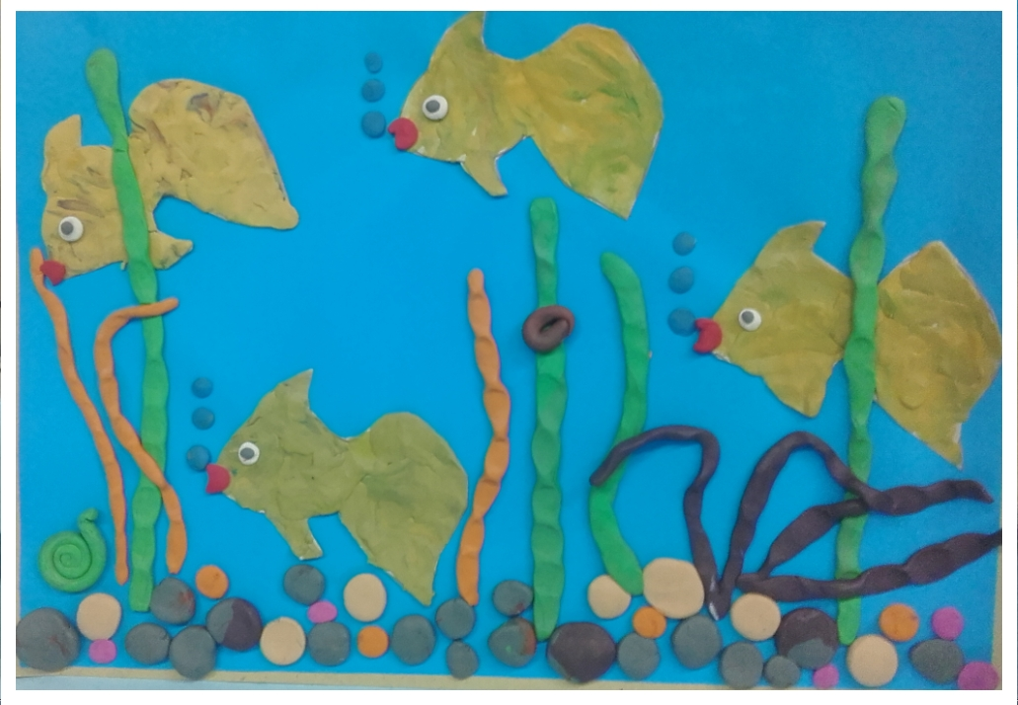
Пластилинография – это техника, принцип которой заключается в создании пластилином лепной картинки на бумажной, картонной или иной основе, благодаря которой изображения получаются более или менее выпуклые, полуобъёмные.
Рисование пластилином - это увлекательное занятие для детей. Детям, которым не удаются объёмные поделки, прекрасно выполняют работу в технике пластилинографии. Я в своей работе использовала прекрасные разработки Г.Н.Давыдовой "Пластилинография".

План образовательный проекта
«Занимательная пластилинография».

Цель: развитие художественно-творческих способностей у детей младшего дошкольного возраста, через художественно-изобразительную деятельность, посредством нетрадиционной техники – пластилинографии

Задачи:

- Учить создавать лепные картины с изображением полуобъёмных предметов на горизонтальной поверхности, посредством пластилинографии.
- Развивать творческие способности детей.
- Формировать умение передавать простейший образ предметов, явлений окружающего мира посредством пластилинографии;
- Развивать осязание и мелкую моторику рук через освоение нетрадиционной техники работы с пластилином.
- Закреплять умение работать на заданном пространстве;
- Закреплять приёмы лепки; воспитывать усидчивость, аккуратность в работе.
- Развивать зрительно-пространственные навыки ориентировки на листе бумаги;
- развивать внимание, память, речь, мышление;
- воспитывать стремление к поиску, самостоятельности.
Принципы работы:
- Связь знаний, умений с жизнью, с практикой.
- От простого к сложному.
- Доступность.
- Системность знаний.
- Воспитывающая и развивающая направленность.
- Активность и самостоятельность.
- Учет возрастных и индивидуальных особенностей.

Этапы образовательного проекта с детьми:
• опрос-анкетирование родителей, изучение интересов и потребностей детей;
• изучение методических рекомендаций;
• создание условий для проведения бразовательного проекта работы;
• подведение итогов.

Предполагаемые результаты работы:
• у ребёнка развивается интерес к творческой деятельности;
• усвоены основные приёмы работы в технике пластилинографии;
• мелкая моторика развита на достаточном уровне;
•ребёнок проявляет аккуратность при работе с пластилином, умеет последовательно выполнять работу и доводить начатое дело до конца.
Материал для занятий:
1. Плотный цветной и белый картон.
2. Цветной пластилин.
3. Доска для лепки.
4. Салфетка для рук.
5. Игрушки, иллюстрации и дидактический материал, соответствующий тематике занятия.

Организация деятельности и режим кружка:

Образовательный проект «Занимательная пластилинография», для детей средней группы, разработана на основе методического пособия «Пластилинография для малышей» Давыдова Г.Н

Направление образовательно проектной работы и программы художественно - эстетическое развитие детей.
Работа кружка рассчитана на один учебный год.
Образовательный проект проводится один раз в неделю во второй половине дня, в течение 20 минут.
Тематика занятий в календарных планах воспитательно – образовательной работы в средней группе с детьми 4-5 лет построена с учетом возрастных особенностей дошкольников и требованиями программы воспитания и обучения в детском саду «От рождения до школы» под редакцией Вераксы.

№ | Тема занятия | Задачи
Сентябрь:
первые два занятия диагностика выявления уровня развития мелкой моторики рук, умения самостоятельно использовать в работе основные приёмы лепки.

1. | «Воздушные шары» | - Закрепить умение раскатывать комочки пластилина кругообразными движениями.  - Формировать умение прикреплять готовую форму на плоскость путём равномерного расплющивания по поверхности основы.  - Развивать мелкую моторику рук.  - Развивать эстетическое и образное восприятие.
2 | «Бусы для Люси»  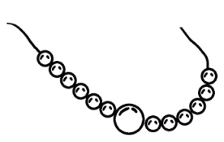 | - Закреплять умение лепить предмет, состоящий из нескольких частей, располагать элементы (бусинки) близко друг к другу, в определённом порядке, чередуя их по цвету.  - Уточнить знание детей о круглой форме предметов, закрепить умение лепить шарики малого размера, скатывая их кругообразным движением пальцев руки.  - Закреплять знания о цвете.  - Развивать чувство ритма.
Октябрь
3. | «Овощи для засолки» | - Продолжать формировать умение раскатывать комочки пластилина круговыми движениями ладоней.  - Закреплять умение расплющивать шарики-помидоры, произвольно располагать их по поверхности.  - Закреплять с детьми знания о красном цвете.  - Развивать мелкую моторику.
4. | 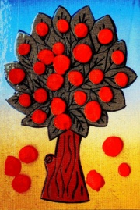  «Созрели яблочки в саду» | - Формировать умение детей отщипывать небольшие кусочки пластилина и скатывать маленькие шарики круговыми движениями пальцев.  - Закреплять умение расплющивать шарики пальцем сверху.  - Закреплять с детьми знания о красном цвете.  - Воспитывать аккуратность, заботу о ближнем, чувство сопереживания.
5. | «Варим варенье»  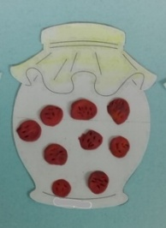 | - Побуждать детей передавать в лепке впечатления от окружающего – поспели ягоды.  - Закреплять умение лепить предметы круглой формы, скатывая комочки пластилина круговыми движениями ладоней; расплющивать шарики-ягодки на горизонтальной плоскости, произвольно располагая их по поверхности.  - Закреплять с детьми знания о красном цвете.  - Развивать мелкую моторику.
6. | 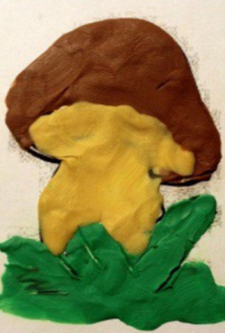  «Чудо-грибочки» | - Закреплять знания детей о времени года и характерных признаках осени, ежах и грибах.  - Развивать умение видеть связь между реальной формой и формой изображаемых объектов, передавая характерные природные особенности и цвет.  - Развивать любознательность, творческое воображение, фантазию, мелкую моторику кистей рук.  - Воспитывать интерес к познанию живой природы и отражению впечатлений в разных видах художественной деятельности. Воспитывать чувство сопереживания и взаимопомощи.
Ноябрь
7. | «Осеннее дерево»  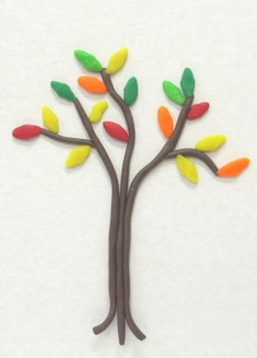 | - Подводить к образной передаче явлений и учить передавать образ осеннего дерева посредством пластилинографии.  - Формировать умение детей скатывать из пластилина колбаску прямыми движениями, делить её на мелкие равные части при помощи стеки.  - Упражнять в скатывании маленьких шариков круговыми движениями, преобразовании их в овальную форму прямыми движениями пальцев рук и сплющивании, стимулируя активную работу пальцев.  - Развивать у детей эстетическое восприятие осенней природы, образное и пространственное восприятия.  - Закрепить знания об оранжевом, жёлтом и красном цвете.
8. | 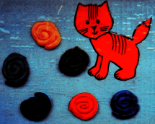  «Клубочки для котёнка» | - Формировать умение детей приёму сворачивания длинной колбаски по спирали.  - Упражнять в раскатывании пластилина пальцами обеих рук на поверхности стола для придания предмету необходимой длины.  - Продолжать развивать интерес к новым способам лепки.  - Развивать мелкую моторику пальцев рук, цветовосприятие.
9. | «Ёжик»  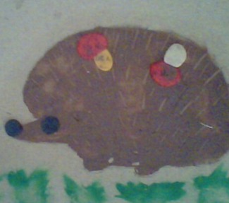 | - Закреплять знания детьми овальной формы, приёмов изготовления такой формы: раскатывание прямыми движениями ладоней, оттягивание, сплющивание.  - Формировать умение использовать в работе дополнительные предметы для передачи характерных признаков объектов.  - Упражнять в расплющивании готовой формы на горизонтальной плоскости.  - Развивать мелкую моторику.  - Воспитывать аккуратность в работе.
10. | «Птичка»  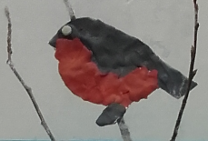 | - Упражнять в умении раскатывать комочки пластилина круговыми и прямыми движениями ладоней.  - Продолжать формировать умение прикреплять готовую форму на поверхность путём равномерного расплющивания на поверхности основы.  - Развивать аккуратность в работе с пластилином.  Воспитывать любознательность, интерес к познанию.
Декабрь
11. | «Вырастала ёлка на горе»  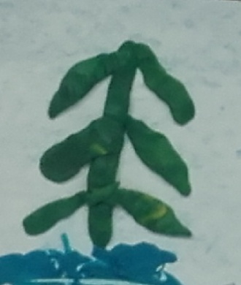 | - Формировать умение детей передавать в характерные особенности внешнего строения ели (пирамидное строение, ветки, направление вниз, тёмно-зелёный цвет) посредством пластилинографии.  - Упражнять в раскатывании комочков пластилина между ладонями прямыми движениями рук и сплющивании их при изготовлении веток ёлочки.  - Развивать умение наносить стекой штрихи (иголочки) на концах веток для более выразительной передачи образа.  - Совершенствовать навыки ориентировки на плоскости листа.  - Закрепить знания о тёмно-зелёном цвете.
12. | «Вырастала ёлка на горе»  (продолжение)  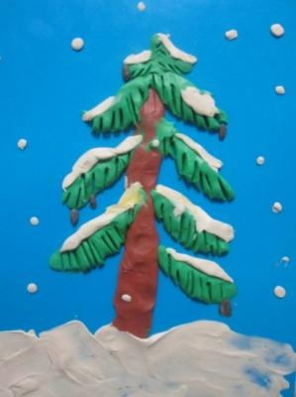 | - Продолжать формировать умение детей передавать образ ёлки в соответствии с содержанием стихотворения, изображая на ветках шишки, снег посредством пластилинографии.  - Развивать умение скатывать из пластилина колбаску прямыми движениями рук, делить его на две равные и несколько равных частей при помощи стеки.  - Упражнять в раскатывании маленьких шариков круговыми движениями и преобразовании их в овальную форму прямыми движениями рук, стимулируя активную работу пальцев.  - Воспитывать навыки аккуратного обращения с пластилином.  - Укреплять познавательный интерес детей к природе.
13. | 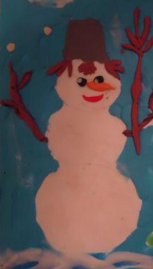  «Снеговик» | - Формировать умение детей составлять изображение целого объекта из частей, одинаковых по форме, но разных по величине, создавая образ снеговика посредством пластилина на горизонтальной плоскости.  - Совершенствовать умение скатывать комочки пластилина между ладонями, придавая им шарообразную форму.  - Упражнять в равномерном расплющивании готовой формы на поверхности основы.  Воспитывать эмоциональную отзывчивость к событиям, происходящим в жизни детей в определённое время года.
14. | «Снеговик» продолжение  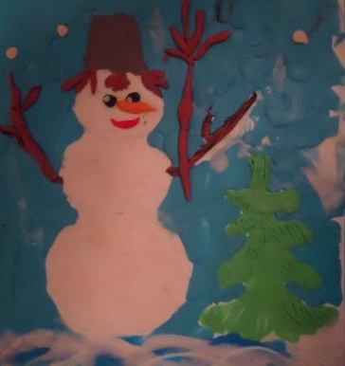 | - Продолжать формировать умение детей передаче несложного сюжета – изображению места действия и персонажа (снеговик стоит у ёлки, скамейки, горки, забора и т.д.)  - Формировать умение изображать падающий снег посредством пластилинографии, ритмично располагая шарики-снежинки по всему листу.  - Закрепить приёмы скатывания, раскатывания, расплющивания, оттягивания, деления пластилина на части при помощи стеки.  - Способствовать развитию мелкой моторики рук при создании композиции из пластилина.  - Развивать воображение, творческие способности детей, побуждать вносить в работу дополнения, обогащающие её содержание.
Январь
15. | 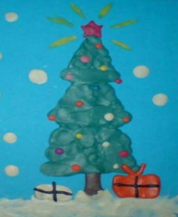  «Украсим ёлочку новогодними игрушками». | - Упражнять в раскатывании комочков пластилина круговыми движениями рук и расплющивании по поверхности основы.  - Развивать цветовосприятие, умение видеть красоту в сочетании тёмно-зелёного цвета ели с яркими цветами украшений.  - Поддерживать радостное настроение детей от предстоящего праздника.  - Развивать интерес к работе.
16. | «Украсим Кате чашку»  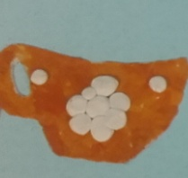 | - Упражнять в умении раскатывать комочки пластилина круговыми движениями ладоней и украшать ими готовую форму.  - Продолжать формировать умение прикреплять готовую форму на поверхность путём равномерного расплющивания на поверхности основы.  - Развивать аккуратность в работе с пластилином.  - Закрепить знания о цветах.
17. | «Рыбки в аквариуме»  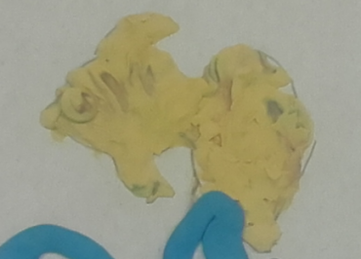 | - Закреплять знания детьми овальной формы, приёмов изготовления такой формы: раскатывание, прямыми движениями ладоней, оттягивание, сплющивание.  - Формировать умение в передаче характерных особенностей рыбок, правильно передавая их форму, хвост, плавники, обозначая стекой чешуйки.  - Развивать внимание, наблюдательность, мелкую моторику пальцев рук.
18. | 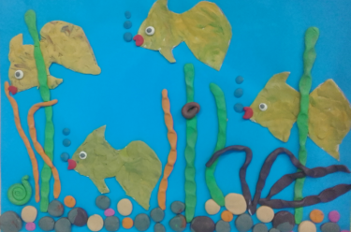  «Рыбки в аквариуме» (продолжение) | - Поощрять инициативу и самостоятельность детей, внесение в работу тематических дополнений.  - Упражнять в расскатывании пластилина прямыми и круговыми движениями рук при лепке водорослей, камешков, дна аквариума.  - Продолжать формировать умение детей работать над композицией сюжетного рисунка.  - Развивать аккуратность в работе с пластилином.
Февраль
19. | «Украсим торт»  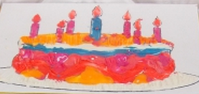 | - Продолжать формировать умение у детей составлять узор на круге.  - Закреплять умение раскатывать комок пластилина круговыми и прямыми движениями между ладонями,  - Вызывать радость от проделанной работы.  - Развивать согласованность в работе обеих рук  - Воспитывать аккуратность.
20. | «Мы делили апельсин»  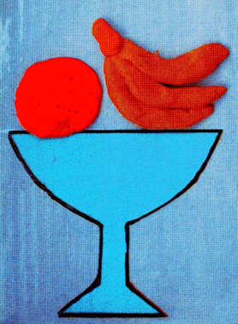 | - Продолжать формировать умение детей передавать в работе форму, строение, характерные части известных фруктов.  - Закреплять умение раскатывать пластилин между ладонями прямыми и круговыми движениями, оттягивать нужные части предметов.  - Формировать умение использовать в работе дополнительные предметы для передачи характерных признаков объектов.  - Воспитывать навыки аккуратного обращения с пластилином.  - Закрепить знания о жёлтом и оранжевом цвете.
21. | 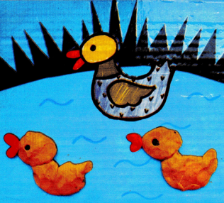  «Утка с утятами» | - Формировать умение анализировать строение предмета, форму и размер отдельных его частей.  - Закрепить умение преобразовывать шарообразную форму в овальную.  - Продолжать осваивать некоторые операции: выгибать готовую форму в дугу, оттягивать части и придавать им нужную форму(хвост утёнка).  - Развивать чувство формы и композиции.
22. | «Мышка-норушка и золотое яичко» | - Формировать умение изображать с помощью пластилина сказочных героев.  - Продолжать формировать умение преобразовывать шарообразную форму в овальную прямыми движениями рук.  - Закрепить умение передавать характер формы, используя знакомые способы лепки: раскатывание, оттягивание деталей предмета, сплющивание.  - Развивать сюжетно-игровой замысел.
Март
23. | «Украсим платье Кате»  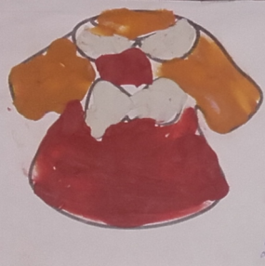 | - Упражнять в умении раскатывать комочки пластилина круговыми движениями ладоней и украшать ими готовую форму.  - Продолжать формировать умение прикреплять готовую форму на поверхность путём равномерного расплющивания на поверхности основы.  - Развивать согласованность в работе обеих рук, аккуратность в работе с пластилином.  - Закрепить знания о цветах.
24. | «Веточка мимозы в подарок маме»  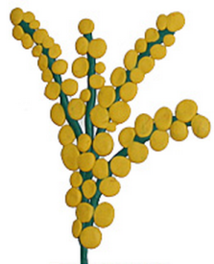 | - Способствовать радостному весеннему настроению, желанию сделать приятное маме.  - Закрепить приёмы раскатывания пластилина между ладонями круговыми и прямыми движениями.  - Развивать эстетическое восприятие, умение красиво, аккуратно, в определенной последовательности располагать шарики около листочков для передачи образа веточки мимозы.  - Воспитывать любовь и внимание к родным и близким.
25. | «Украсим туфельку»  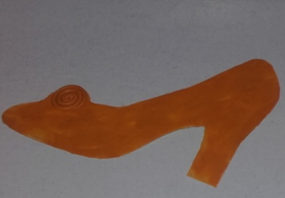 | - Упражнять в умении раскатывать комочки пластилина круговыми и прямыми движениями ладоней и украшать ими готовую форму.  - Продолжать формировать умение прикреплять готовую форму на поверхность путём равномерного расплющивания на поверхности основы.  - Развивать мелкую моторику рук, воображение, творческие способности детей.  - Воспитывать аккуратность в работе с пластилином.
26. | «Вышла курочка гулять»  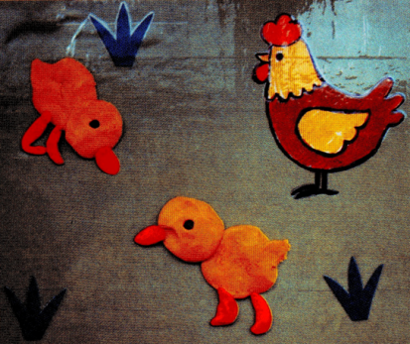 | - Продолжать формировать умение детей составлять изображение целого объекта из частей, одинаковых по форме, но разных по величине.  - Закрепить приёмы раскатывания пластилина между ладонями круговыми и прямыми движениями.  - Закрепить умение детей равномерно расплющивать готовые формы на основе для получения плоского изображения .изменяя положение частей тела (цыплёнок гуляет, цыплёнок клюёт).
Апрель
27. | 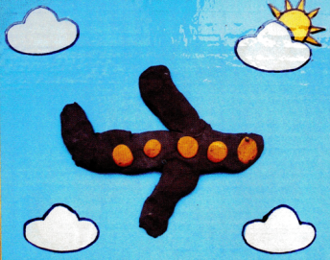  «Самолёт летит» | - Формировать умение детей делить брусок пластилина на глаз на две равные части, раскатывать его прямыми движениями ладоней.  - Формировать умение детей составлять на плоскости предмет, состоящий из нескольких частей, добивать точной передаче формы предмета, его строения, частей.  - Развивать умение дополнять изображение характерными деталями (окошечками-иллюминаторами), используя знакомые приёмы работы: раскатывание, сплющивание.  - Закрепить знания о голубом и синем цветах
28. | 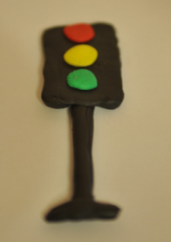  «Разноцветный светофорчик». | - Закреплять знания детей о светофоре, назначении его цветов.  - Упражнять в умении раскатывать комочки пластилина круговыми движениями ладоней.  - Продолжать формировать умение прикреплять готовую форму на поверхность путём равномерного расплющивания на поверхности основы.  - Развивать аккуратность в работе с пластилином.
29. | 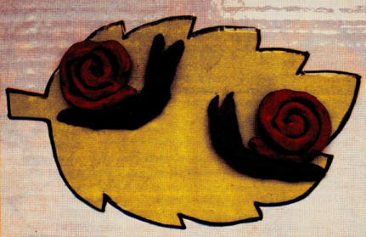  «Улитка, улитка выпусти рога» . | - Формировать умение лепить улитку путём сворачивания колбаски по спирали.  - Упражнять детей в раскатывании кусочков пластилина между ладонями прямыми движениями обеих рук.  - Развивать умение дополнять объект необходимыми деталями для выразительности образа (рожки, хвостик).  - Продолжать формировать интерес детей к изображению предметов пластилином на плоскости.  - Создавать у детей интерес к работе с пластилином.
30. | «Черепаха»  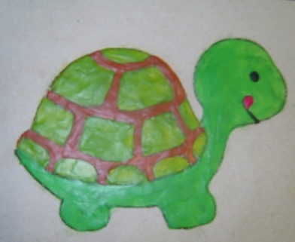 | - Вызвать интерес к представителям животного мира, рассказать об особенностях внешнего вида, образе жизни черепахи.  - Формировать умение изображать предмет, передавая сходство с реальным предметом.  - Закрепить умения и навыки работы с пластилином: раскатывание частей предмета круговыми и прямыми движениями, соединение отдельных частей в единое целое, сплющивание, нанесение рельефного рисунка с помощью стеки.  - Воспитывать бережное отношение к живым существам.
Май
31. | 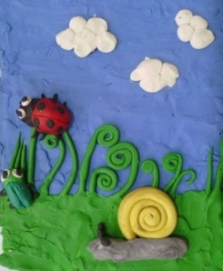  «Насекомые на лугу» | - Формировать умение лепить насекомых из частей, передавая характерные особенности строения.  - Закрепить приемы лепки: раскатывание шара, колбаски; сплющивание.  - Показать возможность сочетания разных материалов для создания мелких деталей (для усиков – проволоку, спички; для хоботка – зубочистки, для глаз – бусинки, перец горошком).  - Развивать мелкую моторику рук; чувство формы, пропорций; согласованность в работе обеих рук; интерес к работе с пластилином.  - Воспитывать интерес к живой природе.  - Вызвать интерес к созданию коллективной композиции.
32. | 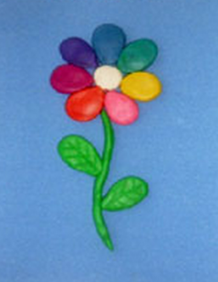  «Цветик-семицветик» | - Формировать умение передавать пластическим способом изображение цветка, части растения, располагая их на плоскости.  - Закреплять умение использовать в работе знакомые приёмы лепки: скатывание, раскатывание, сплющивание, оттягивание; умение пользоваться стекой.  - Развивать воображение, умение замечать особенности сказочного образа, его отличие от реального.  - Воспитывать любовь к красивому, чувство удовлетворения, радости от созданного изображения.  - Закреплять знания об основных цветах спектра.
33. | «Радуга-дуга»  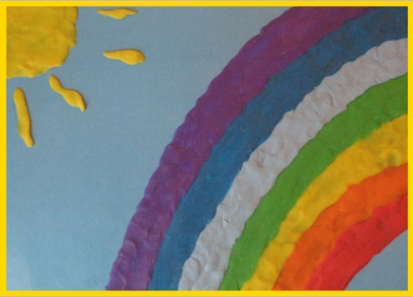 | - Формировать умение детей изображать дугообразную форму радуги и порядок цветов в ней.  - Упражнять детей в раскатывании колбасок разного цвета примерно одной толщины, разной длины прямыми движениями рук.  - Продолжать формировать умение использовать стеку для отрезания лишних концов при укладывании радужных полос.  - Развивать чувство прекрасного (красивая разноцветная радуга).  - Воспитывать самостоятельность, усидчивость, аккуратность.
34. | 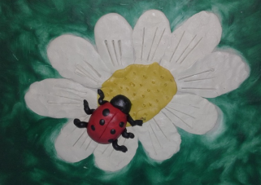  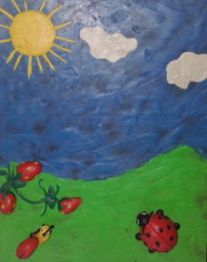  Совместное (или открытое) занятие с родителями (тема на усмотрение воспитателя)  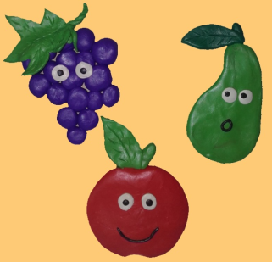 | Вовлечение воспитанников и родителей в творческую деятельность, связанную с созданием поделок в технике пластилинография.

Список литературы
1. Давыдова Г.Н. «Пластилинография» – М.: Издательство «Скрипторий 2003», 2008.
– 80 с.
2. Комарова Т.С. Детское художественное творчество. Методическое пособие для
воспитателей и педагогов. – М.: Мозаика – Синтез, 2005. – 120с.ю: цв.вкл.
3. Топалова Е.П. Художники с пелёнок. – М.: Айрис – пресс, 2004. – 128с. + цв.
Вклейка 8с. – Как развивать художественные способности у детей.

